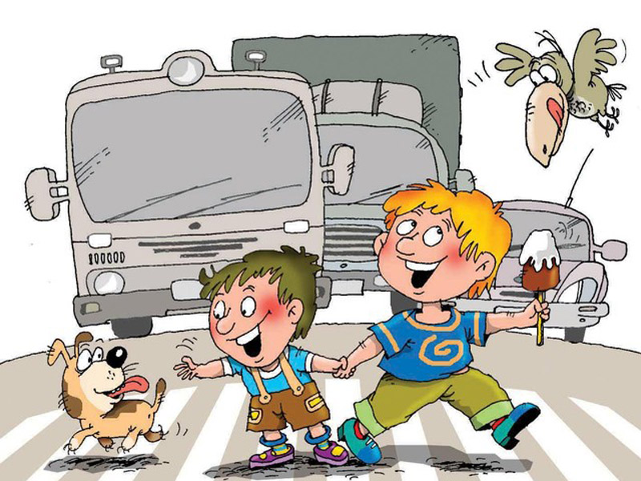

Воспитатель: Губанова Е.В.

Прогулка наблюдение за транспортом на сельской улице.
Программное содержание.

Закреплять знания прав дорожного движения на загородной трассе: идти по обочине дороги навстречу движущемуся транспорту, переходить дорогу в любом месте, но только убедившись что дорога свободна.
Ход прогулки.
Воспитатель ведет детей на самую оживленную улицу села:

-Наша улица широкая, красивая, вся она зеленая, на ней много домов. По дороге движутся грузовики, автобусы, легковые машины. Грузы перевозят и на лошадях. Существуют специальные правила для передвижения транспорта и людей. Все должны знать эти правила и подчиняться им.
Воспитатель предлагает детям понаблюдать за движением транспорта и пешеходов.

Машины едут по проезжей части дороги, люди идут по обочине дороги на встречу движущемуся автомобилям. Люди, едущие на лошадях, должны придерживаться края дороги. Транспорт движется по улице в обоих направлениях, поэтому движение называется двусторонним.

Воспитатель объясняет детям, что переходить дорогу можно там, где дороги просматривается в обе стороны, и если близко нет машин, но идти надо всегда прямо, а не наискосок, вначале посмотреть влево: дойдя до середины дороги-вправо. Идти надо спокойно. Затем воспитатель предлагает понаблюдать за проезжающем транспортом и позвать его.

В заключение прогулки дети вместе с воспитателем идут по обочине дороги навстречу движущемуся транспорту.

